«Использование координационной лестницы как средство развития познавательных способностей и речевых навыков»
Подготовили воспитатели:
Винниченко Людмила Юрьевна
Ошманкевич Светлана Станиславовна
«Чтобы сделать ребёнка умным и рассудительным, сделайте его крепким и здоровым.
Пусть он бегает, работает, действует – пусть он находится в движении»
Ж.-Ж. Руссо
Известно, что дошкольный возраст является решающим в формировании фундамента физического и психического здоровья. Ведь именно до 7 лет человек проходит путь развития, не повторяющийся в течении последующей жизни.
В нашем детском саду мы используем новые формы организации физических упражнений с использованием нетрадиционного оборудования – лестниц скорости и координации, отказавшись от ряда укоренившихся стереотипов.
Координационная лестница – это один из самых распространённых и эффективных тренажёров для оздоровительных занятий. Она тренирует как мышцы большие и быстрые, так и близко лежащие к костному аппарату, которые образуют каркас опорно-двигательного аппарата.
Упражнения на лестнице заставляют неврологическую систему ребёнка посылать дополнительную информацию в его мускулы с огромной скоростью, включая в работу все больше и больше моторных клеток. Это помогает ему быть быстрее, подвижнее и ловчее.
Характерные особенности координационной лестницы:
- Вариативность в применении: в разных видах двигательной активности, различных упражнениях; в изготовлении: из разнообразных материалов;
- Доступность - используется детьми всех уровней физической подготовленности, с детьми разного возраста;
- Безопасность и простота в использовании;
- Мобильность - компактная, легкая.
Цель: развитие скоростных качеств и координационных способностей у детей старшего дошкольного возраста, а также познавательных способностей и речевых навыков.
Задачи:
Оздоровительные:
- укрепление опорно-двигательного аппарата;
- развитие физических качеств (быстроты, координации) и исправление речевых нарушений.
Образовательные:
- упражнять детей в ходьбе и беге в разном темпе;
- учить совершать прыжковые движение в разных направлениях;
- закреплять умение преодолевать препятствия;
- развивать познавательные и речевые навыки.
Воспитательные
- Воспитывать самостоятельность и творчество.
Результативность:
- Укрепление осанки, улучшение физических качеств: координации, силы, общей выносливости, ловкости, гибкости, скорости, сочетания скорости и силы, равновесия.
- Улучшение техники выполнения различных видов основных движений, оптимально возрастным нормам.
- Улучшение умственных способностей: внимания, быстроты реакции, памяти, воображения, развитие речи.
- Разнообразные упражнения на координационной лестнице интересны детям, они с удовольствием изучают новые движения и совершенствуют уже изученные.
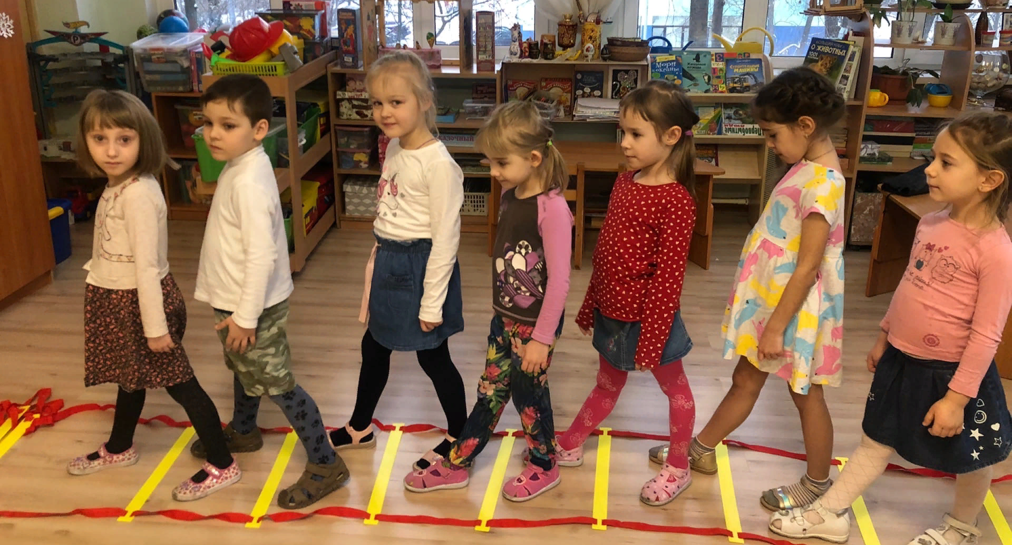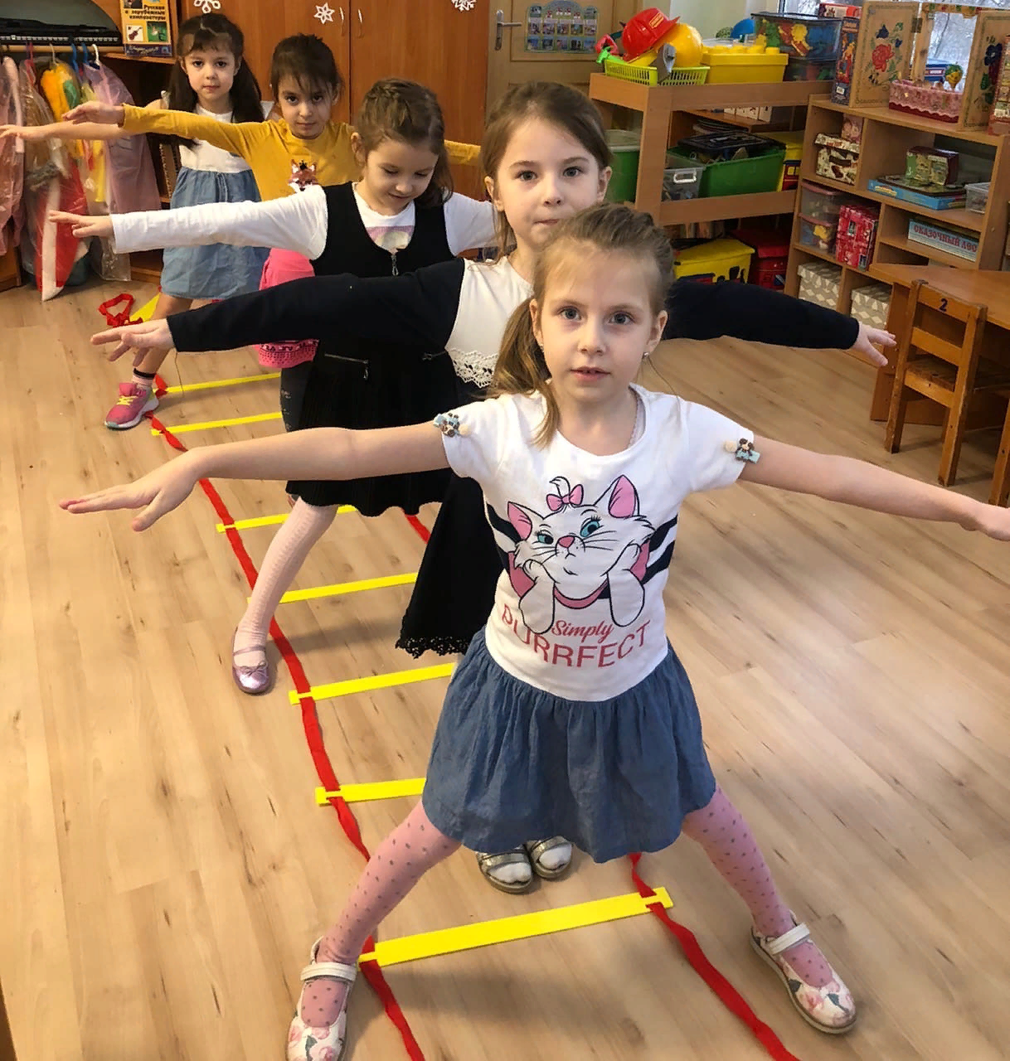
Методика работы на координационных лестницах разработана по принципу «от простого к сложному». Процесс освоения каждого нового упражнения на лестнице проходит в 3 этапа. Вначале, чтобы вызвать у детей интерес к необычной лестнице, можно предложить детям простые упражнения: пройтись по лестнице, ступая в каждый пролет, пройтись, переступая через один. Попрыгать на одной ноге, на двух и т.п. Затем мы разучиваем упражнения с пояснениями всех элементов. Особое внимание на данном этапе мы уделяем не скорости, а правильности выполнения движений. На втором этапе совершенствуем технику выполнения движений, постепенно усложняя и наращивая темп. На третьем этапе используем знакомые движения в самостоятельной и совместной деятельности.
Где и когда можно использовать координационные лестницы?
Координационная лестница не требует большой площади, ее использование возможно в маленьких спортивных залах, в группе, на улице, дома.
В детском саду используется лестница, как для утренней гимнастики, разминок, физкультминуток так и для развития основных видов движений. Как элемент полосы препятствий в играх – эстафетах, спортивных соревнованиях.
Закрепляя упражнения, можно проводить индивидуальную работу (преимущественно на прогулке). На прогулке в теплый период используется, как выносной материал.
Проводятся интегрированные занятия, включающие в себя развитие речи детей, движения, ритма, музыкальных способностей, познавательной деятельности с оздоровительной направленностью. Технология работы с координационной лестницей интегративна и позволяет задействовать различные образовательные области (социально коммуникативное развитие (праздники, досуги, соревнования, развлечения), художественно- эстетическое развитие (задания необходимо выполнять в такт с музыкой. Ребенок, услышав мелодию, должен определить, с какой скоростью ему необходимо двигаться), речевое развитие, познавательное развитие, физическое развитие (упражнения с предметами на координационной лестнице, работа в парах на координационной лестнице, подвижные игры на координационной лестнице).
В речевой области мы используем речевые игры: логоритмические (с музыкальным сопровождением), ритмодекламации (без музыкального сопровождения), игры со звуком, игры со звучащими жестами, игры-диалоги и др. Использование простейшего стихотворного текста (русские народные песенки, потешки, считалки) и координационной лестницы, способствует быстрому запоминанию игры и облегчает выполнение логоритмических задач. Чем выше двигательная активность ребенка, тем быстрее и лучше развивается его речь. Детям предлагается выполнять задания, произнося при этом короткий речитатив и постараться сделать это ритмично.
Так же играем в игры на развитие звуковой культуры речи («Строим дорожку», «Придумай слово на заданный звук», «Поймай слог» и т.д.); на формирование грамматического строя речи («Чьё всё это», «Домики» и т.д.); на обогащение словарного запаса («Какой предмет?». «Дорожное-не дорожное», «Съедобное-несъедобное» и т.д.); игры на развитие связной речи («Что сначала, что потом». «Наоборот» и т.д.).
В познавательной области очень эффективно применение координационной лестницы как индивидуально, так и в группах. Познавательные игры разнообразны: «Овощи-фрукты», «Дикие –домашние животные» и другие. Очень эффективно и активно мы используем координационную лестницу в развитии математических представлений, игры: «Цвет и форма», «Соседи числа», «По порядку», «Числовой ряд», «Угадай число», «Восстанови цифровую дорожку», «Вчера, сегодня, завтра», «Живая неделя» и другие.
Детям необходима поддержка инициативы и самостоятельности в различных видах деятельности, в том числе и двигательной. Поэтому координационная лестница должна находится в спортивном уголке, где каждый ребенка имеет возможность выбрать упражнение (по схеме), придумать свое, найти партнера для игры, научить другого тому, что умеет сам.
Список литературы:
- «Развитие координации движения в детском саду и начальной школе». Патрикеев А.Ю.- 18ВК 978-5-4474-6146-1-Создано в интеллектуальной издательской системе Шдего, 2019.
- Учебное электронное издание «Технология «лестница» как эффективное средство развития двигательно-координационных качеств. Методические указания» Сост. Чернышева А.В., 2015.

